论文提交初稿指南

1.登录IEIS2019国际学术会议论文提交系统并进行注册。登录网址为：http://zy02.bjtu.edu.cn:8080/BaseFrame/?conf=11
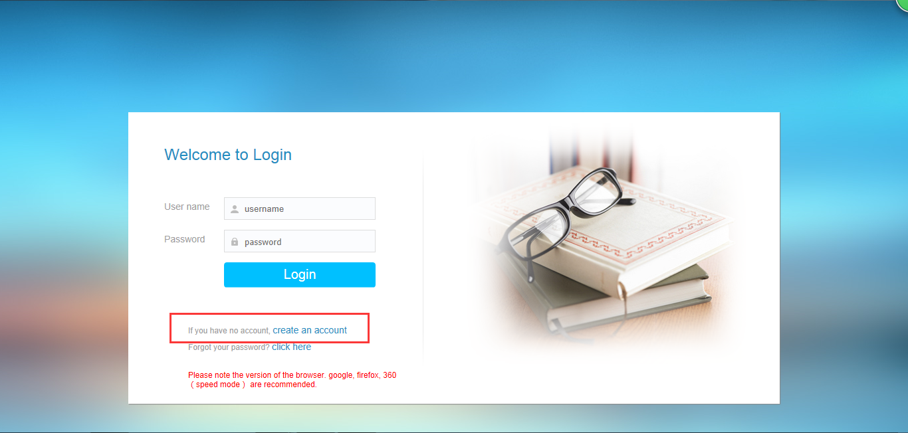
基本信息填写完成后，点击提交并重新登录。
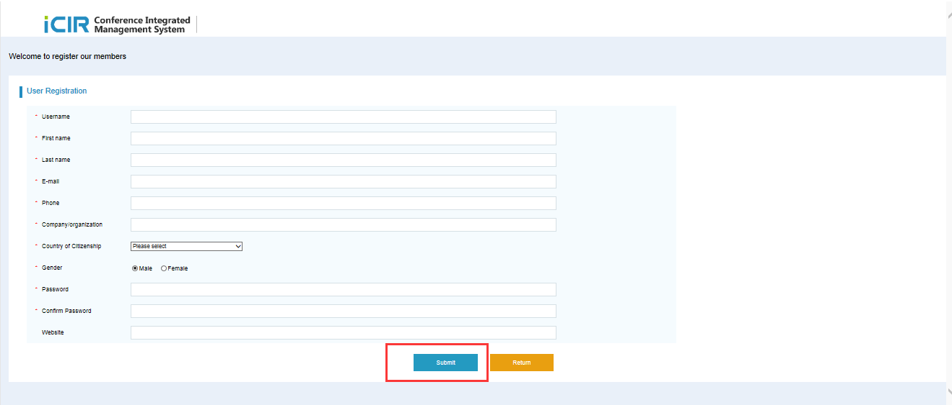

2.登录后，选择主界面导航栏中“My Papers”页面，并点击“Paper Submission”进行论文初稿提交。
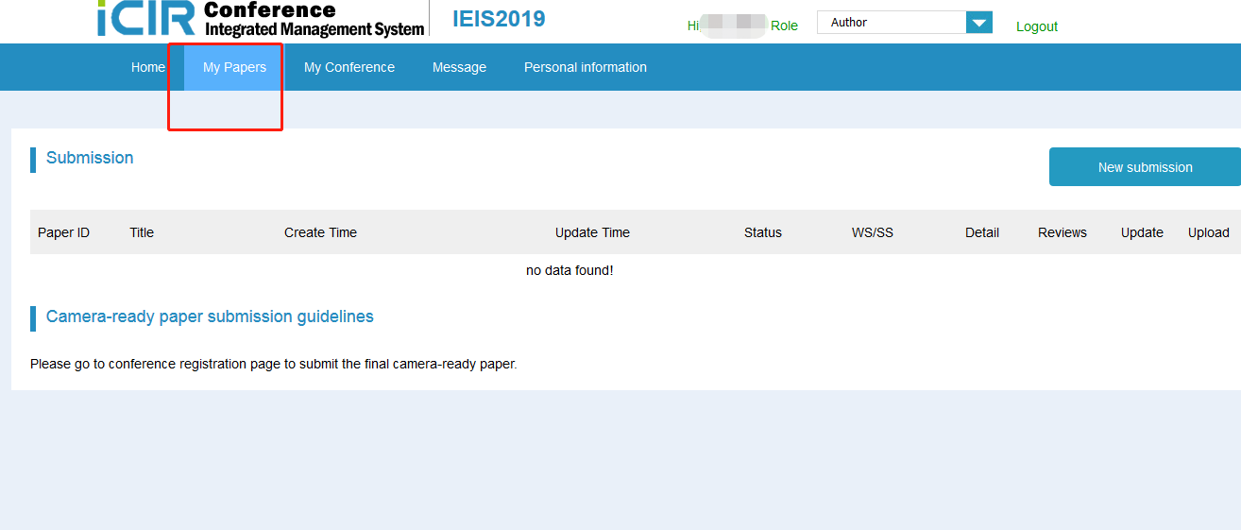

3.论文初稿提交页面如下，点击upload file上传论文初稿。
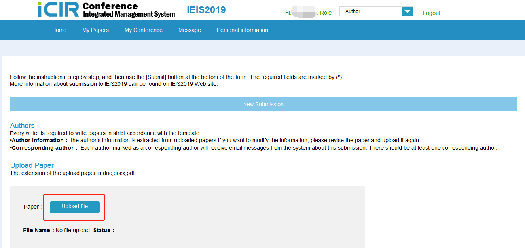

若论文格式正确，作者信息、题目、摘要、关键词等信息会自动识别，若识别信息有误可以手动修改。

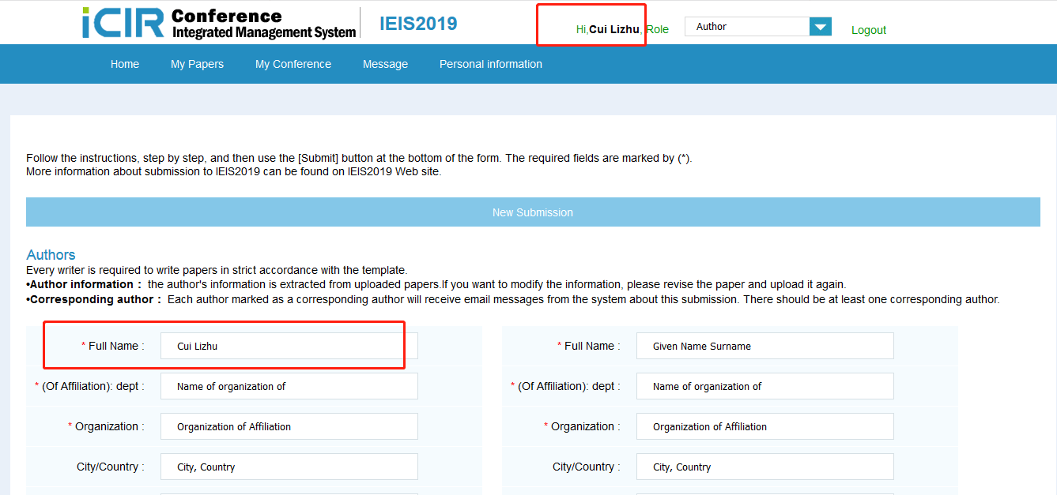

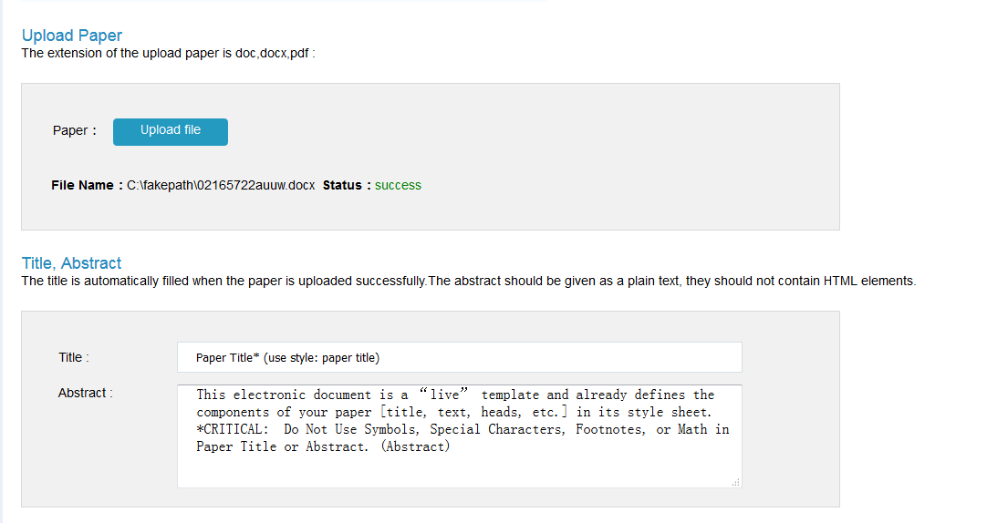
注意：
- 论文作者填写时，至少需要确定一位联系作者，并且论文中至少一位作者与注册账号时填写的姓名保持一致，如上图两个红框中的姓名需一致。
- 所提交论文格式必须严格依照网站上的模版，注意各种软回车、硬回车符号（这是系统可以识别的关键）。
- 论文中作者信息处需要有五行，（注意，前四行是软回车，最后一行是硬回车）依次是
Full Name
(Of Affiliation): dept
Organization
City/Country
Email
（4） 论文初稿文件格式支持pdf/doc/tex/docx四种。
（5） 论文初稿上传后可根据“ Status”确定是否上传成功。

4.作者信息、题目、摘要、关键词等信息确认无误后点击Submit完成论文提交。

5.提交论文初稿后，右上角role选择author，重新进入“My Papers”界面，如下界面所示，表示您的论文已成功提交。

